КОМИТЕТ ПО КОНКУРЕНТНОЙ ПОЛИТИКЕ
МОСКОВСКОЙ ОБЛАСТИ

«СОГЛАСОВАНО»  Администрация городского  округа Воскресенск  Московской области  ____________________ /__________/  «___» ____________ 20_____г. | «УТВЕРЖДЕНО»  Комитет по конкурентной политике  Московской области  ____________________ /С.Н. Журавлёва  «___» ____________ 20_____ г.

ИЗМЕНЕНИЯ В ИЗВЕЩЕНИЕ О ПРОВЕДЕНИИ АУКЦИОНА
№ АЗ-ВОС/20-397

на право заключения договора аренды земельного участка, государственная
собственность на который не разграничена, расположенного на территории
городского округа Воскресенск Московской области, вид разрешенного
использования: для ведения личного подсобного хозяйства

№ процедуры www.torgi.gov.ru | 230320/6987935/17
№ процедуры www.torgi.mosreg.ru | 00300080100020
Дата начала приема заявок: | 25.03.2020
Дата окончания приема заявок: | 11.09.2020
Дата аукциона: | 16.09.2020

г. Красногорск
2020 год

На основании обращения Администрации городского округа Воскресенск Московской области от 10.06.2020 № 138-01Исх-2131 (Приложение), в соответствии с Постановлением Губернатора Московской области от 12.03.2020 № 108-ПГ «О введении в Московской области режима повышенной готовности для органов управления и сил Московской областной системы предупреждения и ликвидации чрезвычайных ситуаций и некоторых мерах по предотвращению распространения новой коронавирусной инфекции (COVID-2019) на территории Московской области» внести следующие Изменения в Извещение о проведении аукциона № АЗ-ВОС/20-397
на право заключения договора аренды земельного участка, государственная собственность
на который не разграничена, расположенного на территории городского округа Воскресенск Московской области, вид разрешенного использования: для ведения личного подсобного хозяйства (далее – Извещение о проведении аукциона), изложив пункты 2.7. – 2.10., 2.12. Извещения о проведении аукциона в следующей редакции:

«2.7. Дата и время начала приема Заявок: 25.03.2020 в 09 час. 00 мин.
понедельник* – четверг* с 09 час. 00 мин. до 18 час. 00 мин.
пятница* и предпраздничные дни* с 09 час. 00 мин. до 16 час. 45 мин.;
перерыв с 13 часов 00 минут до 14 час. 00 мин.

2.8. Дата и время окончания приема Заявок: 11.09.2020 в 16 час. 45 мин.

2.9. Место, дата и время окончания рассмотрения Заявок: Московская область, Красногорский район, 69 километр МКАД, Международный торгово-выставочный комплекс «Гринвуд», стр. 17, Государственное казенное учреждение Московской области «Региональный центр торгов», аукционный зал, 16.09.2020 в 10 час. 30 мин.

2.10. Место, дата и время начала регистрации Участников аукциона: Московская область, Красногорский район, 69 километр МКАД, Международный торгово-выставочный комплекс «Гринвуд», стр. 17, Государственное казенное учреждение Московской области «Региональный центр торгов», 16.09.2020 с 10 час. 30 мин.».

«2.12. Дата и время проведения аукциона: 16.09.2020 в 11 час. 30 мин.».
Приложение

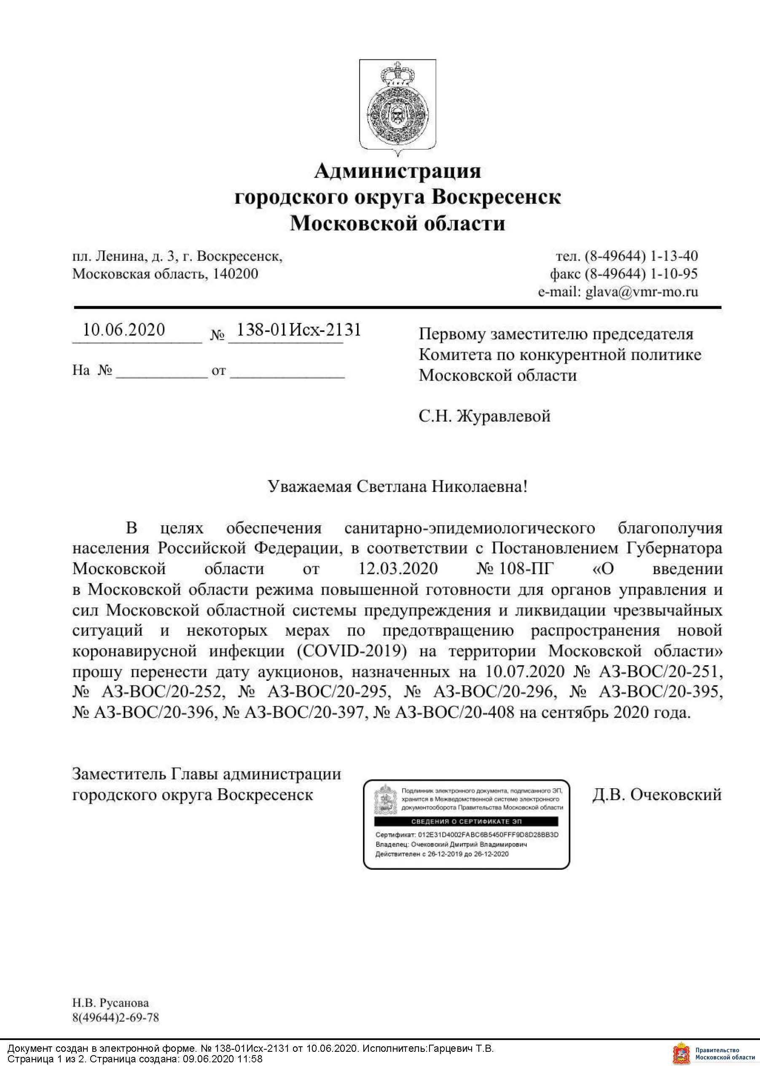

ПРОШИТО И ПРОНУМЕРОВАНО

___________ листов

Исп. _____________

ЛИСТ СОГЛАСОВАНИЯ ИЗМЕНЕНИЙ
В ИЗВЕЩЕНИЕ О ПРОВЕДЕНИИ АУКЦИОНА № АЗ-ВОС/20-397

Управление реализации
земельных прав ______________________ ___________________

Первый заместитель директора ______________________ ___________________

Директор ______________________ ___________________

СОГЛАСОВАНИЕ ИЗМЕНЕНИЙ В ИЗВЕЩЕНИЕ О ПРОВЕДЕНИИ АУКЦИОНА

____________________________ _________________/_____________/

____________________________ _________________/_____________/

____________________________ _________________/_____________/

____________________________ _________________/_____________/

____________________________ _________________/_____________/

____________________________ _________________/_____________/

Исполнитель _________________________ _____________

Здесь и далее указано Московское время *по рабочим дням

